APP管理、附加创意、高级创意功能升级
时间 | 内容 | 负责人
2015-7-20 | 初始文档 | 李宣宣
2015-7-22 | 功能设计细节、文案调整 | 李宣宣
- 概述
对于独立客户来说，所需推广的App相对固定，可以统一管理，在生成创意时选择某App后直接生成。
- 需求详述
整体流程描述：
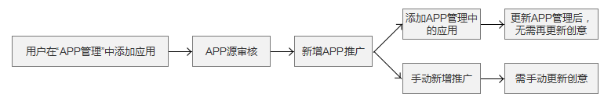
2.1 APP管理
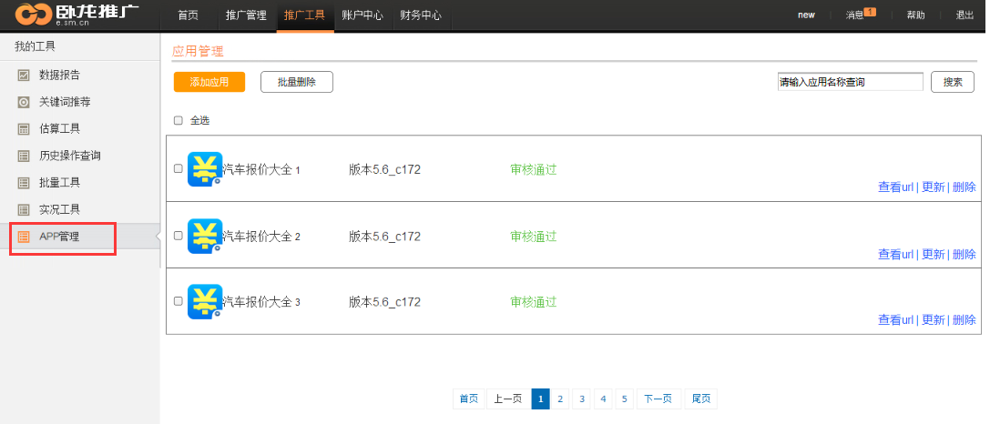
入口：“推广工具—>APP管理”
前端页面（如上图所示）：
- 去掉原有页面顶部的“开发者认证”入口；
- 调整“添加应用”按钮位置，增加“批量删除”按钮，增加“搜索”功能；
- 应用列表中增加复选框，可以选择一个或多个应用，每个应用后增加”删除“按钮。
2.1.1 添加应用
点击“添加应用”按钮，进入下图所示页面。需要填写的字段如图所示。
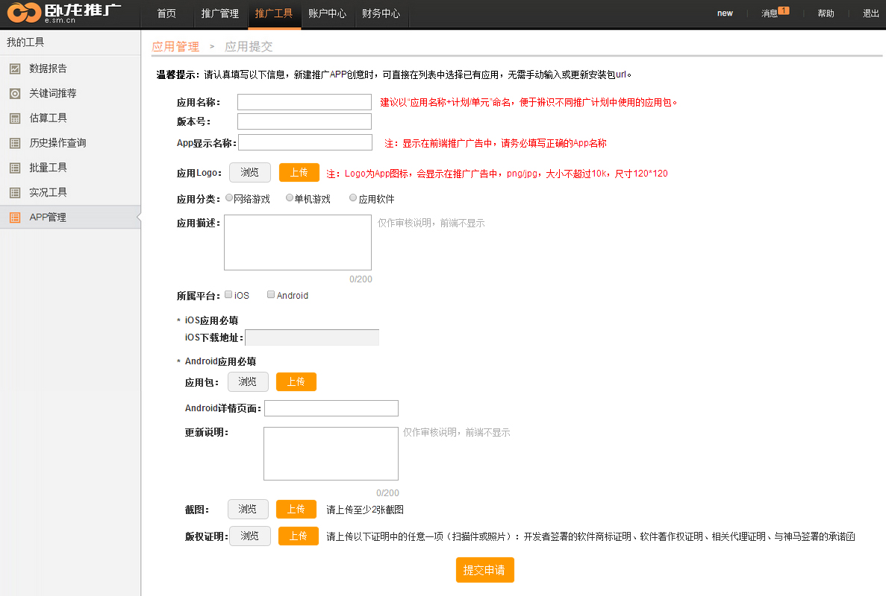
新增/修改字段如下：
- 温馨提示
前端页面显示操作提示：“温馨提示：请认真填写以下信息，新建推广APP创意时，可直接在列表中选择已有应用，无需手动输入或更新安装包url。”
- 增加”应用名称”字段的唯一性检验
对“应用名称”字段增加唯一性检验。前端显示提示文字”建议以“应用名称+计划/单元”命名，便于辨识不同推广计划中使用的应用包。“
当用户所填“应用名称”与该账户已有“应用名称”重复时，给出提示框，如下图所示。
- 确定—>覆盖同名应用
- 取消—>返回当前页面
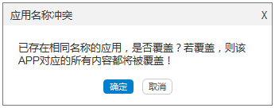
旧数据处理：
系统中旧数据维持原状，不判断唯一性，当用户发生更新操作时，与系统更新后的数据做一致性判断。
- APP显示名称
新增“APP显示名称”这一字段，不做唯一性检验，允许重复。
前端显示提示文字”注：显示在前端推广广告中，请务必填写正确的App名称“。
旧数据处理：
系统中旧数据这一字段默认显示“应用名称”字段，可编辑。
- 应用logo尺寸限制
应用Logo上传的条件限制变更为：png/jpg，大小不超过10k，尺寸120*120。
前端提示文字”注：Logo为App图标，会显示在推广广告中，png/jpg，大小不超过10k，尺寸120*120“，同时要对Logo大小做判断。
若Logo大小有误，复用现有系统中的错误提醒即可。
旧数据处理：
系统中旧数据维持原状，当用户发生更新操作时，检查Logo大小，如有误，给出错误提示。
- 所属平台选择
前端显示如上图所示，用户可以选择iOS或Android，支持单选和多选。
- 所属平台中选中iOS—>“iOS平台应用必填”下的字段为必填，“Android平台应用必填”下的字段为不可编辑状态；
- 所属平台中选中Android—>“Android平台应用必填”下的字段为必填，“iOS平台应用必填”下的字段为不可编辑状态。
旧数据处理：
由于目前“添加应用”功能不支持“iOS下载地址”、“Android详情页面”的填写，旧数据此字段保持为空即可，更新时遵循新规则。用户点“更新”时，“Android必填字段—>应用包”保留用户已上传至平台的应用包。
- APP源审核后台
入口：审核管理—>app源审核
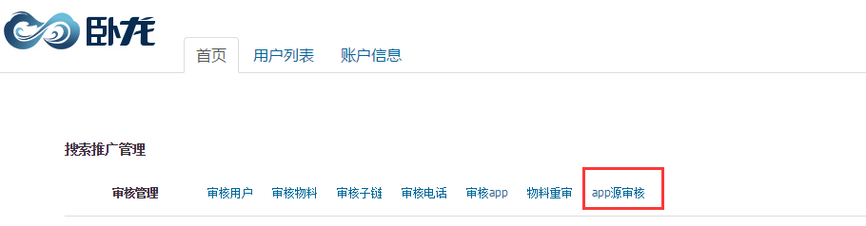
- 审核列表页，如下图所示，增加“APP显示名称”字段，显示用户添加应用时填写的“APP显示名称”。
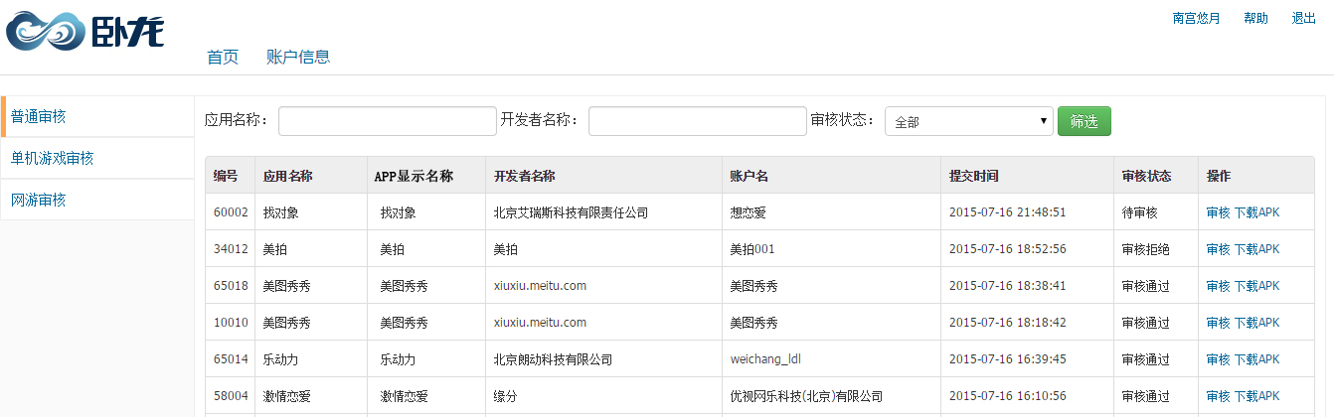
- 在应用审核详情页，如下图所示，安装包信息中新增字段“iOS下载地址”、“Android详情页地址”两字段，审核人员需要审核地址对应的app是否与上传的app一致；基本信息中新增“APP显示名称”字段，审核人员需要看该名称与安装包安装后的名称是否完全一致，基本信息中“名称”字段无需审核。
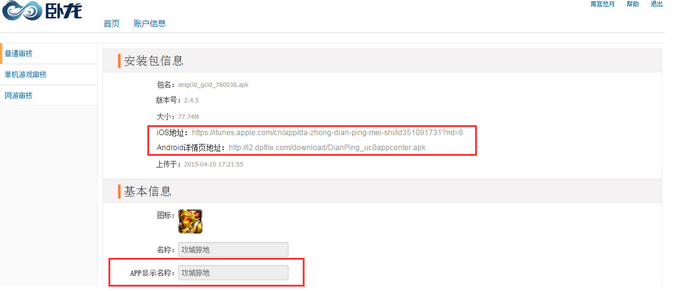
旧数据处理：
旧数据保持原状，没有数据的字段显示为空即可。
2.1.2 APP应用列表
应用列表如下图所示，显示字段为“应用Logo、应用名称、版本、状态”。每页30条记录，翻页复用现有翻页功能即可。
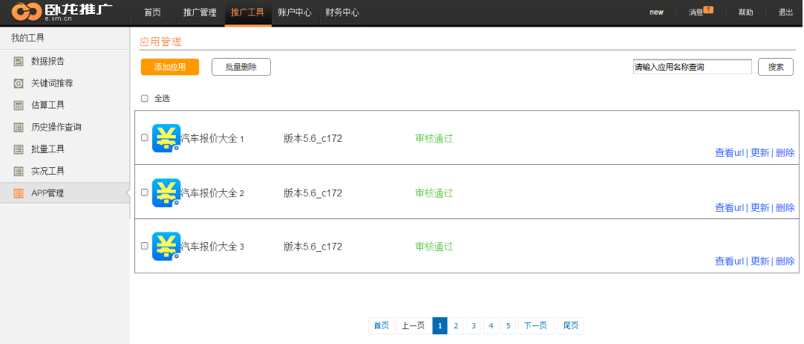
- 查看URL
当App为“审核通过”状态时，出现该选项。点击“查看url”按钮，显示App的IOS和Android下载地址，其中IOS地址为appstore对应地址、Android为e.sm.cn域名下地址。点击按钮“复制Android下载地址”可将Android地址复制到系统剪贴板；点击按钮“取消”，面板消失。
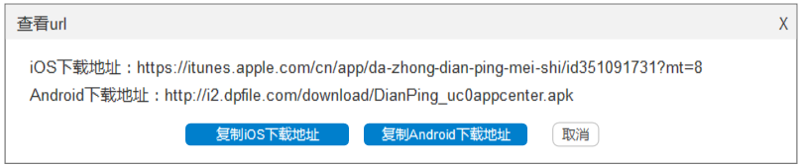

- 更新
当审核状态为”审核通过“或”审核拒绝“时，出现更新按钮（与现有逻辑保持一致），点击“更新”进入更新页面，可复用“添加应用”页面，但各字段中的数据均自动填充最新版本数据，用户可重新编辑。即：
- 增加“APP显示名称”字段，更新时，要求用户必须填写该项；
- 当应用发生更新操作时，触发“应用名称”的唯一性检验（详见2.1.1）；
- 更新时触发应用Logo大小的检测，若大小不符合要求，则删除用户原有应用Logo，前端显示如下图所示提示文字“请重新上传符合要求的应用Logo，给您带来不便请谅解！”（当大小符合要求时，前端隐藏该文字）；
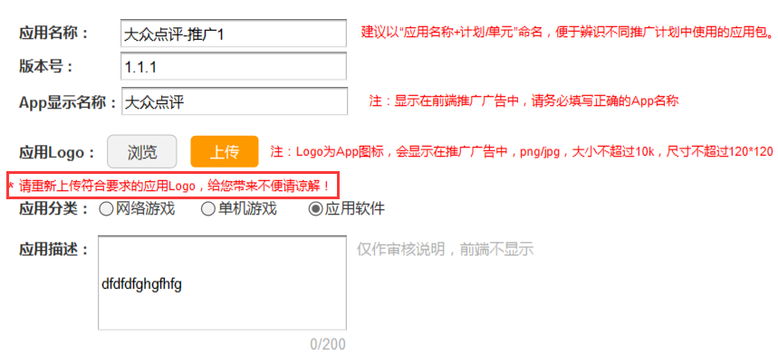
- 当发生更新操作后，该信息进入审核；
- 推广中的APP处理方式：
更新APP时，在审核完成之前，不影响原url的使用（保持现有逻辑即可），线上的推广内容保持不变。
- 在页面下方显示文字提示信息：“提示：若采用“自动生成推广APP”方式创建推广APP创意，APP在审核通过后，创意的物料信息会自动更新，无需手动操作。”如下图所示。
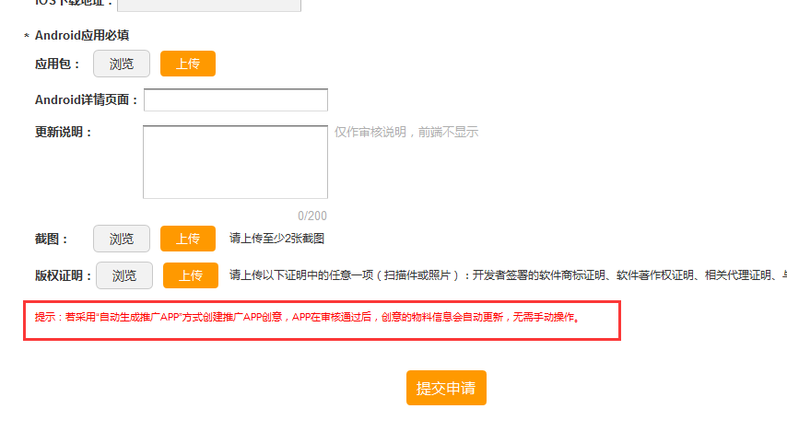
旧数据处理：
旧数据保持原状，当用户发生更新操作时，需补充完善信息，按照新版添加应用的功能对各个字段的格式进行限制。
- 删除
提供“删除单条应用”和“批量删除”两种删除方式。
- 删除单条应用：点击“删除”即可，仅删除单条记录。
- 批量删除：选择需要删除的记录，点“批量删除”按钮即可。
删除单条应用或批量删除时，弹出提示框如下图：
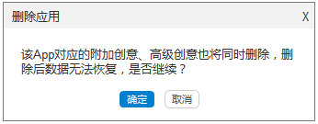
确定—>删除列表中相应记录，并删除使用该APP创建的附加创意和高级创意
取消—>取消删除操作，返回应用列表页面
- 搜索
输入应用名称搜索，模糊匹配，当应用名称包含搜索词时，将记录显示在搜索结果中。
2.2 附加创意-推广APP
2.2.1 新增推广app
入口：在”附加创意—>推广app“中，“新增推广APP（自动）”下拉按钮，按钮样式如下图所示，点下拉按钮，出现“新增推广APP（手动）选项”：
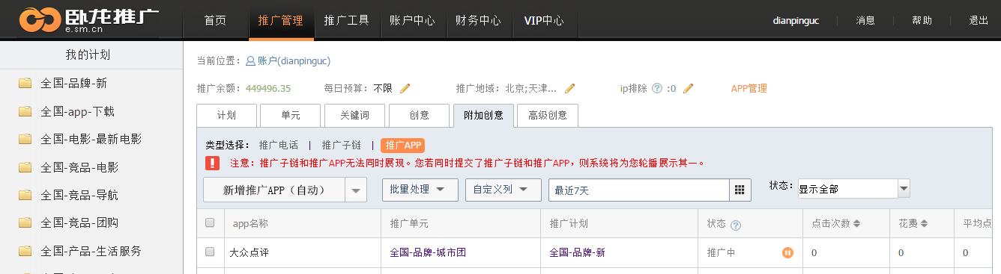

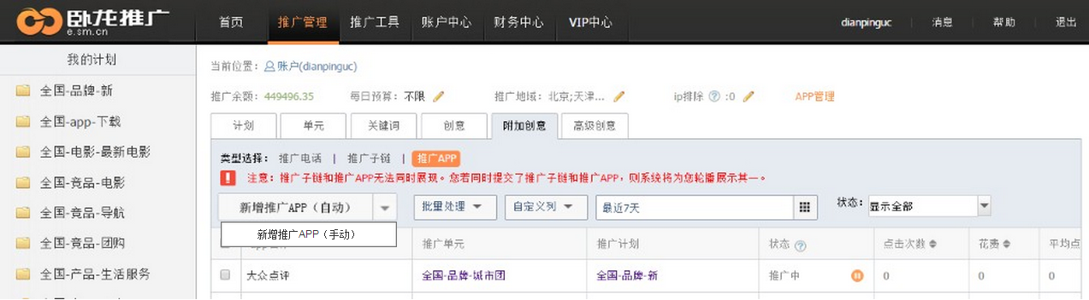
- 新增推广APP（自动）
当用户选择自动新增推广APP时：
- 如下图所示，新增“应用名称”字段，下拉列表形式，下拉框中显示该用户在App管理中添加的应用名称。当用户选择一个名称后，则APP显示名称、Logo、iOS下载地址、Android下载地址（应用提交时系统生成的托管地址）、Android详情页地址均载入app管理的对应数据，Logo前端做处理，大小显示为64*64，选项不可编辑（输入框灰底不可编辑，复用现有系统中不可编辑的文本框即可），预览窗口中也按对应选项显示；
注：只有新增的APP或更新后的旧数据才进入下拉列表中。下拉框中不显示未发生更新操作的旧APP。
- 页面上方添加文字链”进入APP管理上传应用“，链接到该用户的”APP管理“页面；
- 前端页面增加如图所示提示：“注：安装包更新时，只需在APP管理中操作，无需更新推广物料。”；
- 使用自动生成功能创建推广APP，无需经过审核，直接推广即可。
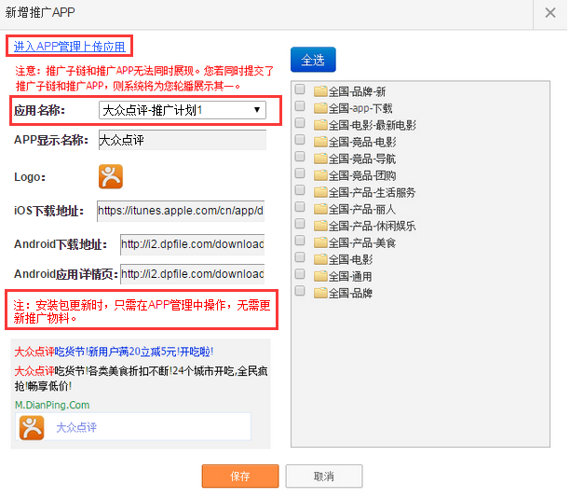

- 新增推广APP（手动）
若用户选择手动新增推广APP方式，如下图所示，基本保持与现有新增推广APP功能相同，新增功能如下：
- 右侧增加”切换至自动生成功能“链接，可跳转至”自动生成推广APP“页面；
- 前端增加文字提示信息，”建议使用自动生成功能创建推广APP，更新安装包后无需更新推广物料！“，引导用户使用自动生成功能。
新增推广APP需进入后台人工审核，与现有功能相同。
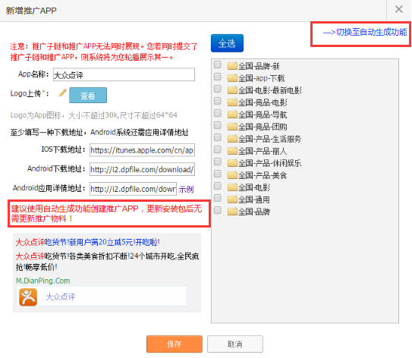
2.2.2 编辑推广app
- 编辑对象为使用自动新增功能创建的推广APP
如下图所示，样式可复用新增页面（自动），用户通过选择”应用名称“中的应用更换推广APP，编辑后无需审核直接上线。
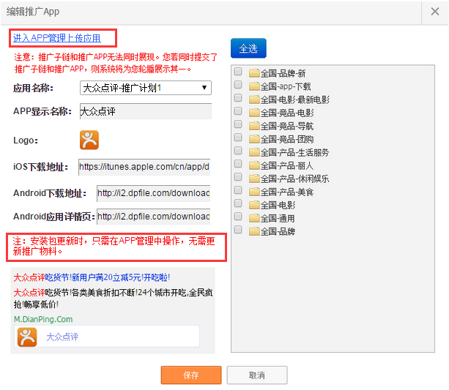
- 编辑对象为使用手动新增功能创建的推广APP
- 如图所示，样式可新增页面（手动），用户可手动填写更新信息。更新后需进入人工审核。
- 此外，用户也可选择”切换至自动生成功能“，打开上图页面，用户可从应用名称列表中选择应用进行推广。切换过程中，该创意的所属单元和计划字段不变。
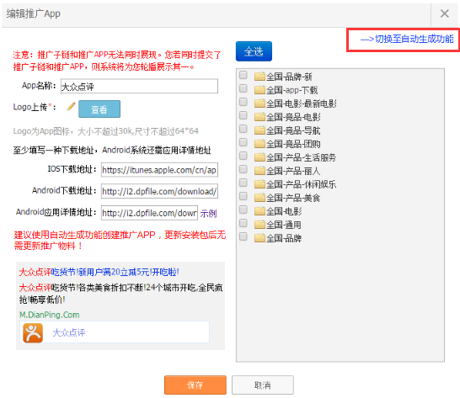
2.2.3 推广列表
列表中app名称调用字段：
- 使用自动新增功能创建的推广APP，app名称调用”App显示名称“字段；
- 手动创建的推广APP，app名称调用”App名称“字段（新建创意时填写）；
- 系统中已有的创意（旧数据）保持不变，也是调用新建创意时填写的“App名称”字段。
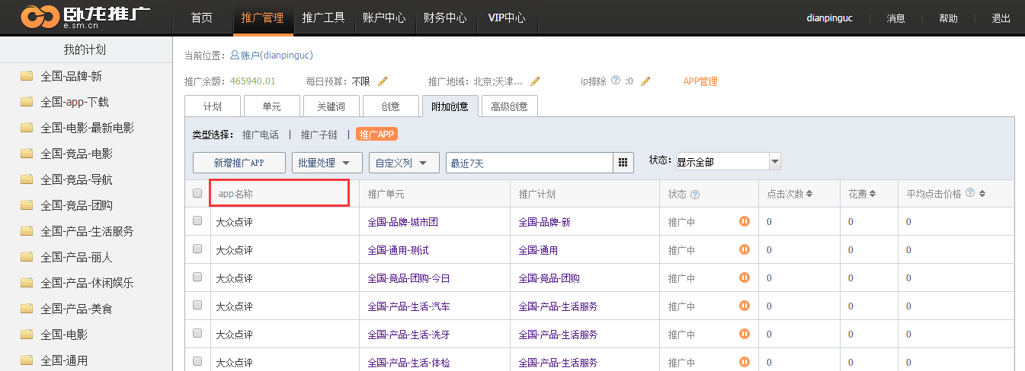

2.3 高级创意-APP强样式
2.3.1 新增APP强样式
入口：在”高级创意—>APP强样式“中，“新增APP强样式（自动）”下拉按钮，按钮样式如下图所示，点下拉按钮，出现“新增APP强样式（手动）选项”：
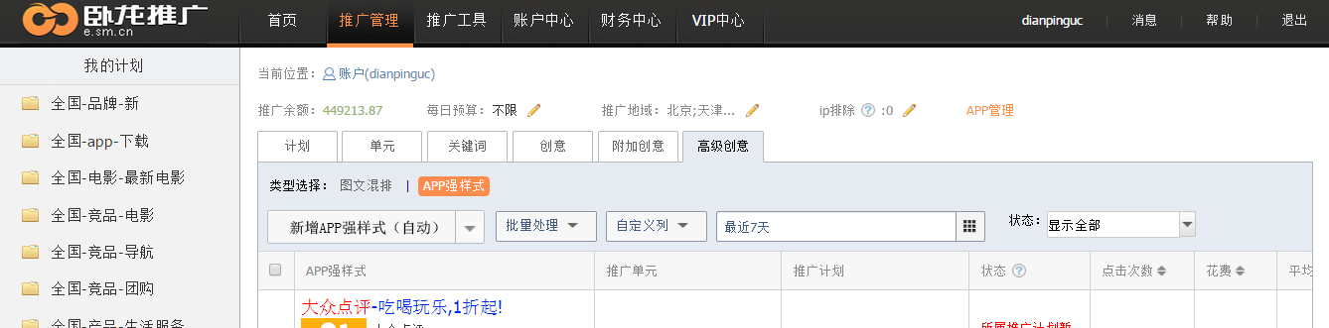

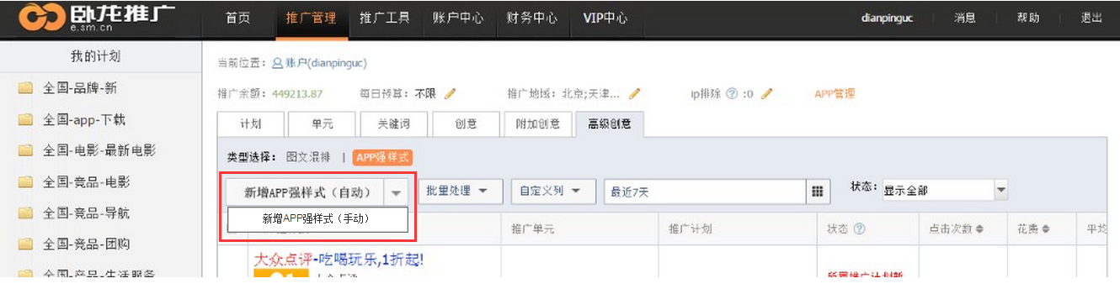
1.新增APP强样式（自动）
当用户选择自动新增APP强样式时：
- 如下图所示，新增“应用名称”字段，形式为下拉列表，下拉框中显示该用户在App管理中添加的应用名称，当用户选择一个名称后，则APP显示名称、图片、iOS下载地址、Android下载地址（应用提交时系统生成的托管地址）均载入app管理的对应数据，选项不可编辑（输入框灰底不可编辑，复用现有系统中不可编辑的文本框即可），预览窗口中也按对应选项显示；
注：只有新增的APP或更新后的旧数据才进入下拉列表中。下拉框中不显示未发生更新操作的旧APP。
- 页面上方添加文字链”进入APP管理上传应用“，链接到该用户的”APP管理“页面；
- 前端页面增加如图所示提示：“注：安装包更新时，只需在APP管理中操作，无需更新推广物料。”；
- 用户依然需要自填标题、APP描述、显示地址、目标url等字段，保存后进入审核。
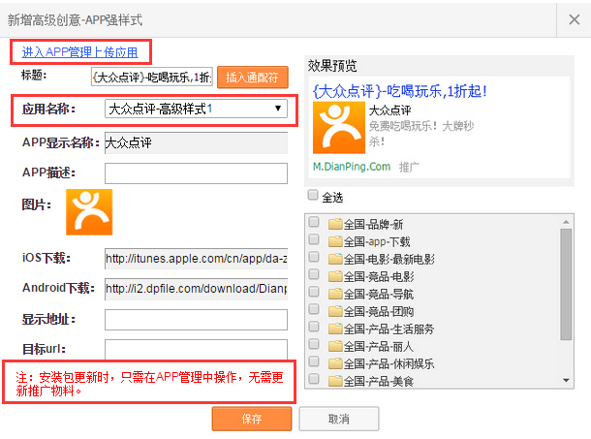

2.新增APP强样式（手动）
若用户选择手动新增APP强样式，如下图所示，基本保持与现有新增APP强样式功能相同，新增功能如下：
- 页面上方增加”切换至自动生成功能“链接，可跳转至”自动生成APP强样式“页面；
- 前端增加文字提示信息，”建议使用自动生成功能创建APP强样式，更新安装包后无需更新推广物料！“，引导用户使用自动生成功能。
新增APP强样式需进入后台人工审核，与现有功能相同。
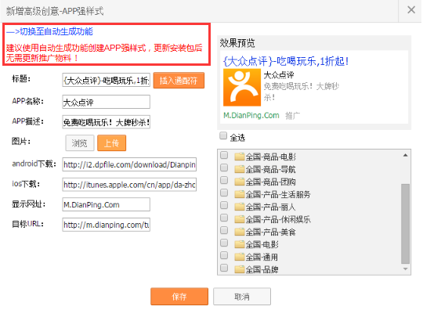
2.3.2 编辑APP强样式
1.编辑对象为使用自动生成功能创建的APP强样式
如下图所示，样式可复用新增APP强样式（自动），用户通过选择”应用名称“中的应用更换推广APP，用户提交时进行检测，若只更新”应用名称、APP显示名称、图片、ios下载、Android下载“字段，则无需审核，直接上线。否则进入审核流程。
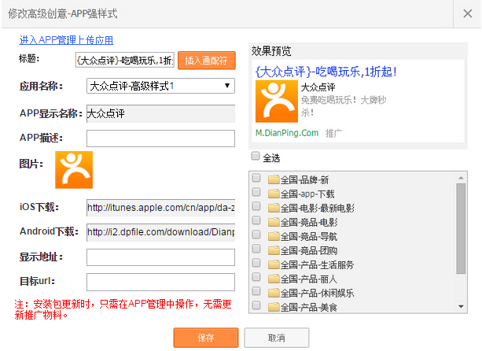
2.编辑对象为使用手动生成功能创建的APP强样式
如图所示，样式可复用新增APP强样式（手动），用户可手动填写更新信息。更新后需进入人工审核。
此外，用户也可选择”切换至自动生成功能“，打开上图页面，用户可从应用名称列表中选择应用进行推广。切换过程中，该创意的所属单元和计划字段不变。
